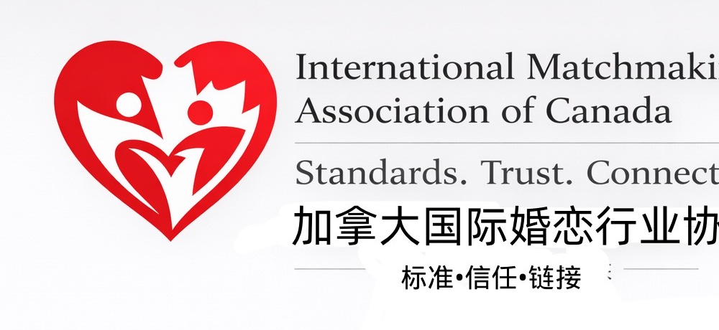
IMIA Canada 入会包（正式版）
Membership Application Package

一、欢迎页 | Welcome
欢迎加入 International Matchmaking Industry Association of Canada（IMIA Canada）加拿大国际婚恋行业协会。
协会致力于推动婚恋行业标准化、专业化、诚信化与国际化发展。
核心理念：Standards. Trust. Connection. / 标准 · 信任 · 连接
会员加入后可参与协会活动、资源链接、行业交流、平台合作与未来认证体系。

二、会员申请表 | Membership Application Form
中文姓名 / Chinese Name
________________________________________
英文姓名 / English Name
________________________________________
联系电话 / Phone Number
________________________________________
电子邮箱 / Email
________________________________________
所在城市 / City
________________________________________
职业 / Profession
________________________________________
机构 / 公司名称（如有）
________________________________________
申请会员类别（普通 / 专业 / 高级 / 机构）
________________________________________
从业经验 / Relevant Experience
________________________________________
资源或擅长方向 / Areas of Expertise or Resources
________________________________________
加入协会的原因 / Why do you want to join IMIA Canada?
________________________________________

三、会员守则确认 | Membership Rules Acknowledgement
本人已阅读并同意遵守 IMIA Canada《会员规则与红娘职业守则（正式版）》中的相关要求，包括但不限于：
• 遵守协会规则与行业职业守则
• 维护协会形象与行业公信力
• 尊重客户、会员与合作伙伴隐私
• 不进行虚假宣传、恶意竞争或不当收费
• 在协会及平台合作中遵守诚信与专业原则

四、签署页 | Signature Page
申请人签名 / Applicant Signature:
________________________________________
日期 / Date:
________________________________________
协会审核结果 / Association Review:
________________________________________
审核人签名 / Approved By:
________________________________________

International Matchmaking Industry Association of Canada
Standards. Trust. Connection.

